Управление образования администрации муниципального района
«Корочанский район»
Муниципальное образовательное учреждение «Плотавская средняя общеобразовательная школа Корочанского района Белгородской области»

Обобщение опыта работы по теме:

Учитель иностранного языка: Шахова
Лариса Ивановна

Плотавец 2009

Содержание

1. Условия возникновения опыта……………………………………3

2.Актуальность и перспективность опыта…………………………..4

3. Теоретическая база опыта………………………………………….5

4. Новизна опыта………………………………………………………6

5. Ведущая педагогическая идея……………………………………..7

6. Технология опыта…………………………………………………..8 - 17

7. Результативность…………………………………………………..18 - 26

8. Трудоемкость……………………………………………………….27-28

9. Заключение………………………………………………………….29

10. Литература…………………………………………………………30

11. Приложение ………………………………………………………31

1. Условия возникновения опыта

Исходным условием становления опыта явился возросший интерес к изучению иностранных языков. Интеграция российской экономики в мировую заявила о себе, прежде всего, повышенным спросом на специалистов со знанием иностранных языков.
Другим важным условием явились отличительные для начала XXI века изменения в характере образования - в его направленности, целях, содержании - все более явно ориентируют его на «свободное развитие человека», на творческую инициативу, самостоятельность обучаемых, конкурентоспособность, мобильность будущих специалистов.
Эти накапливающиеся изменения нашли отражение в Федеральном законе «Об образовании».
Концепция модернизации российского образования на период до 2010 года определяет цели общего образования на современном этапе. Она подчеркивает необходимость ориентации образования не только на усвоение обучающимся определенной суммы знаний, но и на развитие его личности, его познавательных и созидательных способностей.
Третьим условием становления данного опыта можно считать специфику деятельность МОУ «Плотавская СОШ», педагогический коллектив которой работает над проблемой личностно – ориентированного обучения.
Технология развития критического мышления учащихся на уроках иностранного языка - идея сравнительно новая, имеющая много точек соприкосновения с системой развивающего обучения и в части образовательных целей, и в части методики. Поэтому переход на практике к формированию у учащихся ключевых компетенций вполне возможен.
Сама же необходимость перехода не вызывает сомнений, поскольку самым важным звеном модернизации образования является изменение результата: выпускник должен быть не просто учеником «знающим», а учеником «умеющим» и «мыслящим», что и призвана обеспечить данная технология.

2.Актуальность и перспективность опыта

Наше стремительное время требует от человека умения самостоятельно ориентироваться в потоке информации; умения осуществлять перенос знаний из разных областей человеческой деятельности и науки в конкретную ситуацию; умения работать с различными видами текстов, способности осуществлять сотрудничество в деятельности.
Сегодня становится очевидным, что для того, чтобы быть социально адаптированными и успешными, молодые люди должны уметь критически осмысливать обстоятельства и принимать продуманные решения на основе анализа соответствующей информации. Человеком, способным мыслить критически, сложно манипулировать; сопоставляя информацию, полученную из различных источников, он формирует картину мира на основании собственной системы взглядов.
Критическое мышление обеспечивает способность применения полученных знаний в нестандартных ситуациях, оно является обязательным условием исследовательской деятельности. Критическое мышление необходимо каждому человеку для обработки информации, получаемой из СМИ и сети Интернет, осуществления гражданских прав, критического восприятия рекламы, формирования адекватной самооценки.
Сравнивая информацию из разных источников, человек с развитым критическим мышлением легко находит ошибки и несоответствия, а сделанные им выводы основывает на фактах. Вместе с тем он открыт для новых идей, сопоставив противоположные точки зрения, он выстраивает вспомогательные системы рассуждений и на этом основании вырабатывает свою позицию. Благодаря критическому мышлению традиционный процесс познания обретает индивидуальность и становится осмысленным, непрерывным и продуктивным.
Для формирования способности мыслить критически необходимо создание определенной учебной среды, в частности на уроках иностранного языка.
Таким образом, актуальность и перспективность опыта определяется противоречием между существующей потребностью в выпускнике с развитым критическим мышлением и отсутствием комплексной методики развития критического мышления на уроках иностранного языка.

3. Теоретическая база опыта

Сущность критического мышления отражена в пяти признаках, сформулированных Дэвидом Клустером (США).
Во-первых, критическое мышление есть мышление самостоятельное.
Во-вторых, информация является отправным, а не конечным пунктом критического мышления. Знание создает мотивировку, без которой человек не может мыслить критически.
В-третьих, критическое мышление начинается с постановки вопросов и уяснения проблем, которые нужно решить.
В-четвертых, критическое мышление стремится к убедительной аргументации.
В-пятых, критическое мышление есть мышление социальное. Всякая мысль проверяется и оттачивается, когда ею делятся с другими. [1]
Критическое мышление – это сложный мыслительный процесс, начинающийся с восприятия информации и заканчивающийся принятием продуманного независимого решения. Мы представляем этот процесс как последовательность взаимосвязанных операций:
получение информации

постановка проблемы

сравнение информации из различных источников

выстраивание системы рассуждений

принятие решения.
Технология развития критического мышления через чтение и письмо, которую разработали Дж.Стил, К.Мередит, Ч.Темпл, С.Уолтер дает возможность через использование комплекса стратегий сформировать у учащихся информационную и коммуникативную компетенции и создает базу для развития компетентности решения проблем.
Возможно использование технологии не только в процессе обучения чтению и письму, но также и при обучении аудированию иноязычных текстов. Базовая модель технологии, состоящая из трех фаз: вызов, реализация смысла, рефлексия – задает логику построения урока и способы сочетания стратегий - методических приемов, способствующих развитию критического мышления. Важно, чтобы они использовались систематически и целенаправленно.

4. Новизна опыта

Опыт можно обозначить как репродуктивно-поисковый, т. к. он связан с преобразованием, моделированием и адаптацией к конкретным условиям школы комплекса методов, приемов и средств развития критического мышления на уроках иностранного языка.
Новизна опыта выражается в следующих положениях:

1) создание условий для формирования у школьников умений самостоятельной работы на уроках иностранного языка;

2) создание условий для проектирования индивидуальной познавательной траектории развития личности на уроках иностранного языка;

3) использование комплекса стратегий с целью формирования у учащихся информационной и коммуникативной компетенции и создания базы для развития компетентности решения проблем:
- специально подобранный аутентичный текст;
- стратегия «Кластер» («Ассоциация»);
- коллаж;
- стратегия «Прогноз»
- прием Д. Огле «Знаю» - «Хочу узнать»;
- стратегия «Конспектирование»;
- стратегия «Разметка текста» («INSERT»);
- стратегия «Тонкий и толстый вопросы»;
- рефлексивная стратегия «Синквейн» («Пятистишье») и т.д.

4) включение личности в активную речемыслительную деятельность, направленную на развитие коммуникативных умений.

5. Ведущая педагогическая идея

В основе концепции лежит личностно – ориентированный подход к обучению, заявленный в педагогике как новая парадигма образования и воспитания, как методологическая основа модернизации образования.[2]
Современная модель образовательного процесса ориентирована, как известно, на переход от «школы знаний» к «школе мышления», что требует, кроме прочего, овладения стратегиями познавательной деятельности. Ориентация на личность учащегося связывается в педагогической литературе с «такой организацией учебного процесса, при которой индивидуальные особенности школьников учитываются в условиях организации учебной деятельности на уроке».[3]
Критическое мышление - это способность анализировать информацию с позиции логики и личностно-психологического подхода с тем, чтобы применять полученные результаты, как к стандартным, так и не стандартным ситуациям, вопросам, проблемам.
Развитие критического мышления - это «...подход в обучении, ориентированный на развитие самостоятельной творчески мыслящей личности, на самореализацию «я» ученика, на развитие творческого потенциала ученика, чтобы он смог применить полученные знания в дальнейшей жизни и легко адаптироваться в окружающем мире». [4]

6. Технология опыта
Основная цель работы автора опыта - разработка и апробация комплекса стратегий - методических приемов, способствующих развитию критического мышления учащихся в процессе овладения иностранным языком на функциональном уровне.
Задачи:
- Создание условий для активной совместной деятельности учащихся в разных учебных ситуациях.
- Организация практики по формированию ориентировочной основы действий (ООД).
- Развитие навыков самостоятельной работы
- Развитие творческих способностей учащихся посредством критического мышления.
Технология развития критического мышления на уроках иностранного языка опирается на следующие принципы:
• вариативность (индивидуальная, парная и групповая формы работы, различные тексты: диалоги, полилоги, письма, таблицы, описания, диаграммы, карты, комиксы; различные варианты тем и типов упражнений);

• решение проблем (используем язык для решения проблем, проблемы заставляют учеников думать, а, думая, они учатся);

• когнитивный подход к грамматике (не все ученики легко усваивают правила или структуры: учащимся предоставляется возможность самим поработать над ними, и тогда у ребят исчезает страх перед грамматикой, они лучше усваивают её логическую систему);

• учение с увлечением (получение удовольствия - одно из главных условий эффективности урока, поэтому обязательно включаем в учебный процесс игры, шутки, загадки, кроссворды, ребусы, головоломки);

• индивидуализация (детям предоставляется много возможностей думать и говорить о себе, своей жизни, интересах, о жизни родного края, о труде односельчан);

-доступность и посильность (никогда не предлагать ученику задание, которое он не может выполнить; задание обязательно соответствует уровню, на котором находится ребёнок).

ЛОГИЧЕСКАЯ ПОСЛЕДОВАТЕЛЬНОСТЬ ДЕЙСТВИЙ ПЕДАГОГА ПРИ ОРГАНИЗАЦИИ РАБОТЫ ПО ТЕХНОЛОГИИ КМ
1. Изучение педагогической литературы и имеющегося педагогического опыта по теме
2. Построение модели педагогического решения
Цель педагогического действия: обеспечить сознательное выполнение самостоятельной работы учащихся. Построение модели педагогических действий по уровням самостоятельной работы учащихся схематично можно представить следующим образом:
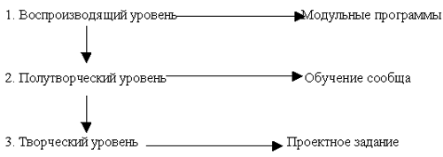
3. Технология действий:
- Разрабатывается модульная программа, которая начинается с формулировки комплексной дидактической цели (КДЦ). КДЦ распадается на цели дидактическую (цель большого учебного раздела) и цель на перспективу (использование этого учебного содержания в перспективе). Дается название программе (тема урока-модуля). /Приложение I/
- Выделяется содержание модулей, то есть КДЦ распадается на интегрирующие дидактические цели.
- Выделяются частные дидактические цели модуля.
- Обозначаются этапы разработки структуры проекта и проведения его.
- Организуются группы для обучения в сотрудничестве (сообща).
4. Определение критериев успешности.
Цель данной педагогической модели будет достигнута при соблюдении следующих условий:
А.1.Диагностика познавательных интересов. /Приложение II/
2. Диагностика учебных возможностей учеников.
3. Соответствие содержания возможностям и склонностям учеников.
В.
1. Сформированность у учеников мотивов учения. /Приложение III/
2. Наличие необходимого уровня знаний и специальных умений.
С.
1. Использование учителем целостной системы средств поддержки мотивации учения.
2. Использование разработанной системы получения обратной информации о ходе усвоения знаний (рефлексия).
3. Наличие системы оценки и анализа результатов процесса обучения.
4. Уровневый подход к содержанию, темпу, оценке знаний учащихся.
5. Каков результат?
Для ученика:
1. Ученик овладевает навыками самостоятельной работы.
2. Осуществляется индивидуализация и дифференциация по темпу, технологии, содержанию учебного материала, контролю, самоконтролю.
3. Обеспечивается возможность усвоить стандарт образования.
4. Самостоятельная деятельность ученика в условиях выбора способствует максимальному саморазвитию и адекватной (критической) оценки своего субъективного опыта.
5. Ученику предоставляется возможность для самореализации.
Для учителя:
1. Учитель имеет возможность для саморазвития.
2. Меняется подготовка учителя к уроку.
3. Меняется роль учителя в учебном процессе; он –
- мотивирует;
- организует;
- консультирует;
- контролирует.
Основным критерием оценки результата является критичность мышления, которая может быть раскрыта через следующие показатели:
- оценка деятельности (Где ошибка?);
- диагноз (В чем причина?);
- самоконтроль (Каковы результаты?);
- критика (Согласны ли вы? Опровергните. Приведите контраргументы );
- прогноз (Постройте прогноз).
РЕАЛИЗАЦИЯ ЛИЧНОСТНО ОРИЕНТИРОВАННОЙ МОДЕЛИ ОБУЧЕНИЯ ИЯ НА ОСНОВЕ ТЕХНОЛОГИИ РАЗВИТИЯ КРИТИЧЕСКОГО МЫШЛЕНИЯ (КМ)
Данную модель обучения можно реализовать через:
1.Обучение в сотрудничестве (сообща). /Приложение IV/
Рассмотрим некоторые варианты организации данной модели обучения в сотрудничестве (сообща).
- Обучение в команде. В данном варианте реализации обучения в сотрудничестве уделяется особое внимание “групповым целям” и успеху всей группы, что может быть достигнуто только в результате самостоятельной работы каждого члена группы в постоянном взаимодействии с другими учениками этой же группы при работе над темой, проблемой, вопросом, подлежащим изучению. Таким образом, задача каждого члена команды состоит в том, чтобы он овладел необходимыми знаниями, сформировал нужные навыки, и при этом вся команда должна знать, чего достиг каждый.
- Обучение в группах. Учащиеся организуются в группы по 2-3 человека для работы над учебным материалом, который разделен на фрагменты (смысловые или логические блоки). Каждая группа разрабатывает свою подтему. Затем ученики из разных групп обмениваются информацией. Общение ведется на ИЯ.
2. Модульные формы обучения отдельным аспектам языка.
Модульное обучение – это комбинированная система, обязательно включающая в себя подсистему адаптивного программированного обучения, соединенная с программой самоуправления. В основе модульного обучения лежит модуль. Модуль как законченный блок информации содержит в себе целевую программу действий и методическое руководство. /Приложение I/
3. Метод проектов.
Метод проектов – суть развивающего, личностно-ориентированного характера данной модели обучения.
Основные требования к использованию метода проектов в технологии развития критического мышления:
- наличие значимой или же противоречивой в исследовательском плане проблемы;
- практическая, теоретическая значимость предполагаемых результатов;
- самостоятельная деятельность учащихся на уроке и во внеурочное время;
- структуризация содержательной части проекта;
- использование исследовательских методов.
В курсе ИЯ метод проектов может использоваться в рамках программного материала практически по любой теме. /Приложение V/
Базовая модель построения уроков в технологии развития критического мышления.
Дидактический цикл урока (или блока уроков) состоит в данной технологии из трех взаимосвязанных частей или этапов:
вызов – осмысление – рефлексия (размышление).
Технология КМ предлагает определенные методы и стратегии, объединяющие приемы учебной работы по видам учебной деятельности в пошаговой реализации каждого этапа занятия. Как видно из приведенной ниже таблицы, для каждого этапа свои методы и приемы. Каждый же прием и стратегия в критическом мышлении имеют своей целью раскрыть творческий потенциал учащихся. Рефлексия является наиболее значимым этапом, т.к. именно здесь происходит творческое развитие, сознание вновь приобретенной информации. Представим модель построения уроков в технологии развития критического мышления в виде таблицы:
Тип урока | Работа с  информа ционным  текстом | Работа с  художественным  текстом | Взаимообучение | Дискуссия | Письмо | Урок-  исследование
Вызов | Мозговой  штурм  Кластер | Мозговой  штурм | Верные  неверные  утвержде-  ния | “Толстые”  вопросы | Инвентаризация | Парная  мозговая  атака
Осмысление | Инсерт | Чтение с  остановками | Зигзаг  (мозаика) | Перекрестная  дискуссия | Составление  чернового  текста, правка | Заполнение  таблицы
Рефлексия | Возвращение к  кластеру | Кластер | Сводная  таблица | Эссе | Редактиро-вание  Бортовой журнал | Дальнейшее  целеполагание

Краткий толковый словарик

Инсерт – «пометки на полях»
Перекрестная дискуссия – это спор с самим собой , в котором формируется умение встать на позицию оппонента, понять его точку зрения
Бортовой журнал – обобщающее название различных приемов обучающего письма (две графы: Что мне известно? Что я узнал нового?)
Концептуальная таблица- сравнение двух и более объектов
Таблица «тонких» и «толстых» вопросов - на «тонкие» односложный ответ, на «толстые» – развернутый ответ

Стратегия «Кластер» («Ассоциация») /Приложение VI/ используется на стадии вызова с целью активизации имеющихся знаний. На доске или на листах бумаги записываем тему урока, затем учащиеся в течение 3-5 минут пишут вокруг слова и фразы, которые ассоциируются для них с темой. Когда установленное время закончится, ученики объясняют возникшие у них идеи. В ходе обсуждения они могут сформировать из записанных слов ассоциативные ряды, отразить в кластере связи элементов. Выстраивание кластера создает базу для целеполагания как на отдельном уроке, так и для цикла уроков по теме. Так, создавая кластер «Meine Heimat», ученики определили круг ситуаций, раскрывающих тему: mein Haus, meine Famlie, mine Freunde, , meine Schule, mein Dorf. Эти ситуации стали содержанием их деятельности на последующих уроках. Составление кластера на стадии рефлексии позволяет структурировать информацию, переосмыслить связи элементов, создает основу для прочного запоминания. Насколько эффективной была работа ученика, можно определить при сравнении кластеров, составленных им в начале и в конце работы над темой. Например, в начале изучения темы «Sport» учащиеся ассоциировали очень ограниченный набор слов: Sport treiben, Morgengymnastik machen,stark sein, trainieren, Volleyball Tennis, Schwimmen, Turnhalle.
Финальный кластер содержал названия 17 видов спорта, 9 прилагательных, 7 глаголов. Одна из групп рассказала о своих ассоциациях, продемонстрировав умения монологической речи, другая скомбинировала кластер с коллажом. /Приложение VII/
Необходимым условием эффективности работы с кластером является обсуждение ассоциаций, помогающее совместно выявить неверные представления об объектах и явлениях, найти объяснение различных понятий, установить причинно-следственные связи. Приемы стратегии позволяют обобщить изученный материал, помогают учащимся расширить лексический запас по теме, развивают коммуникативные умения.
Перед чтением или прослушиванием художественного текста можно предложить учащимся догадаться о его содержании по названию, иногда по иллюстрации. Знакомство с текстом T. Karst «Kinder in Europa» (И.Л.Бим «Deutsch Schritte – 3» – М.:Просвещение, 2003.- С. 24-26.) мы начали с попытки догадаться о том, что символизирует картинка и предсказать сюжет. Не только заголовок, но и иллюстрация, изображающая детей в одежде, повторяющей цвета национальных флагов европейских стран, помогли определить, что речь пойдет о дружбе.
Использование стратегии «Прогноз» /Приложение VIII/ не только формирует информационно-коммуникативные умения, но и способствует развитию творческих способностей детей.
Прием Д. Огле «Знаю» - «Хочу узнать» /Приложение IX/ (иногда его обозначают ЗХУ) является сквозной стратегией. Перед началом работы с текстом/ перед прослушиванием сообщения по теме/ учащиеся определяют границы имеющегося знания и вопросы, которые им хотелось бы выяснить, и заполняют первые два столбика таблицы «Ich weiss» и «Ich will wissen». Если при заполнении колонки «Ich weiss» возникают сомнения в достоверности информации, ее отмечают вопросительным знаком. Знакомясь с информацией, учащиеся заполняют третий столбик «Ich habe gelernt», а потом определяют, что так и осталось неизвестным «Ich weiss noch nicht». Ответы на вопросы последнего столбика становятся содержанием домашнего задания. Информация присваивается учеником как личное знание, когда каждый ученик заполняет таблицу самостоятельно (обычно на каждый столбик выделяется 5-7 минут), а затем в результате коллективного обсуждения заполняется таблица на доске.

Стратегия «Конспектирование» /Приложение X/ способствует формированию навыков работы с информацией, так как для сокращения текста без потери существенной информации необходимо выделить ключевые понятия, вычленить главную мысль, установить причинно-следственные связи. Наиболее хорошо знакомый нам вид конспекта - линейный конспект (тезисное свертывание информации) – на уроке иностранного языка приемлем в виде текста компьютерной презентации. Более хорошо подготовленные в языковом плане ученики составляют конспект в виде личного списка слов или на основе опорных сигналов: символов, схем, рисунков. Очень эффективным приемом является составление конспекта – таблицы, часто в вопросно-ответной форме, с помощью которого проблема обсуждается в парах.
Стратегия «Разметка текста» («INSERT»)/Приложение XI/ позволяет учащимся систематизировать и оценить информацию, делая на полях пометки с помощью условных знаков: It’s well-known (V), It’s new and interesting (+), I don’t believe it (-), I need additional information (?). Традиционное подчеркивание менее эффективно, так как не содержит оценки информации. После систематизации маркированной информации в виде таблицы, проводится обсуждение каждого столбца в парах или группах.
Хорошо знакомые учителям упражнения типа “Say true, false or don’t know” не только решают прагматическую задачу проверки понимания текста, но и способствуют формированию критического мышления, если в самом тексте заложена ложная информация, которую необходимо выявить. КИМы по иностранному языку содержат задания такого типа.
Стратегия «Дерево предсказаний» /Приложение XII/ используется при работе с сюжетными текстами. На стволе записывается вопрос, обращенный в будущее: What will happen at the end? Текст разбивается на 3-4 части. После прочтения каждой части ученики записывают на листьях дерева свои прогнозы по содержанию рассказа, на ветвях аргументируя их. Каждую версию нужно обосновать и устно. Когда текст дочитан до конца, учащиеся проверяют, сбылись ли их прогнозы.
Стратегия «Двойной дневник» /Приложение XIII/ - простой и эффективный прием, который дает возможность исследовать содержание текста, увязать его с личным опытом и выразить свое отношение к прочитанному. Ученик записывает в левой части листа цитаты или идеи, которые произвели впечатление, понравились или озадачили, вызвали некоторые ассоциации, а справа - собственные комментарии к ним. Затем учащиеся в парах или в малых группах обсуждают идеи и отмечают то, что им понравилось в работе товарищей. В условиях ограниченного времени можно провести блиц-опрос: попросить ряд учеников зачитать только одну цитату и только один комментарий и попросить детей выявить самый интересный ответ. При обсуждении прочитанного особое внимание обращается на формирование способности интерпретировать содержание текста и его достоинства или недостатки в отношении высказываемых идей, отделять факты от частных мнений и субъективных суждений.
Например, изучая текст Ch.Nostlinger “Die Ilse ist Weg”(И.Л.Бим «Deutsch Schritte – 5» – М.:Просвещение, 2005.- С. 95-96.), один из учащихся выразил свое отношение к теме так:
Die Frage | Kommentar
Die Mutter macht oft Krach im Haus, manchmalschlagt sie sogar ihre Kinder.  Warum bestrafte die Mutter ihre Tochter? | - Ich meine, dass die Mutter nicht recht hat.  Sie ist nervos, hat kein Verstandnis fur ihre Tochter, willsie abends zu Hause sehen, hat Angst um sie.  - Ich vertraue meinen Eltern.  - Ich habe keine Angst vor meiner Mutter, meinem Vater.
Данные учеником комментарии вызвали горячую дискуссию o взаимоотношениях в семье.
Стратегия «Тонкий и толстый вопросы» /Приложение XIV/ учит детей правильно строить общение. Важно показать детям, в каких случаях вопросы могут быть тонкими, требующими краткого однозначного ответа; а когда необходимы толстые вопросы, на которые нужно отвечать развернуто, обстоятельно. Особенно важно научить детей задавать друг другу открытые вопросы (в частностиWarum - Frage /why-questions/), которые побуждают размышлять, думать, воображать, творить или тщательно анализировать. Умение находить варианты ответов на открытые вопросы и задавать такие вопросы – шаги к формированию критического мышления. Анализ прочитанного текста может быть эффективно организован при помощи приема «Три вопроса». Каждый ученик составляет три «толстых» вопроса для своего соседа по парте. Каждая пара выбирает и задает классу самый интересный вопрос.
У учащихся, проявляющих интерес к иностранному языку, особую популярность имеют задания, способствующие развитию критического мышления: напишите письмо автору книги или статьи, придумайте другое окончание рассказа, опишите то, что предшествовало событиям рассказа.
Эффективным средством формирования и развития критического мышления являются ролевые игры /Приложение XV/: конференция, телемост, ток-шоу по изучаемой теме, а также диспут и дебаты. Они способствуют развитию таких важнейших характеристик критического мышления, как умение анализировать и сопоставлять разные идеи, события, точки зрения; умение слышать аргументы оппонентов; умение доказательно отстаивать свою позицию, одновременно воспитывая толерантное отношение к различным точкам зрения. Принимая решение по обсуждаемой проблеме, участники ролевой игры должны учитывать все её аспекты. Им становится ясно, что не только в игре, но и в реальной жизни часто нет однозначно устраивающих всех решений проблемы. Необходимо внимательно относиться к чужому мнению и уметь аргументировано доказывать своё мнение.
Сформированное критическое мышление способствует адекватной рефлексивной оценке своей деятельности. При завершении определенного этапа работы над темой дети учатся задавать себе вопрос «Что из изученного я знаю хорошо, а что еще недостаточно? Что я должен сделать для того, чтобы устранить пробелы? Могу ли я справиться самостоятельно, или мне требуется помощь?» и планировать свои дальнейшие действия.
Большую помощь в формировании правильной оценки своих достижений оказывает ученику «Лист самооценки» /Приложение XVI/, на котором зафиксированы требования к знаниям и умениям, которые должны быть достигнуты к концу определенного периода. Оценивая достигнутый уровень, ученик ставит перед собой задачи на будущее. Рефлексия позволяет структурировать информацию, мысли и эмоции.
Рефлексивная стратегия «Синквейн» («Пятистишье») /Приложение XVII/ способствует творческому развитию ученика. Форма требует немногословного выражения синтезированной информации и отношения к ней по определенным правилам. Каждый ученик имеет до 3 минут, чтобы написать пятистишье. Эффективный способ организации работы – это работа в парах.
Детям нелегко освоить письменную речь на иностранном языке. Мотивирует к этому игровая ситуация. Учащийся в зависимости от возраста, темы, предложенной ситуации сам выбирает себе роль (героя сказки, президента, ученого, поэта, художника), форму письма и стиль изложения мыслей. Дети с удовольствием представляют свои сочинения в группе или перед всем классом.
Работа в технологии развития критического мышления требует специально подобранных и обработанных текстов. В старших классах, когда уровень владения языком уже достаточен для восприятия аутентичных текстов, учащимся предлагаются материалы из СМИ и Интернет, работа с которыми требует сформированного умения критически мыслить, быстро адаптироваться к меняющимся обстоятельствам. При условии, что методический аппарат «направлен на формирование информационных умений, связанных с определением степени достоверности и однозначности трактовки информации» допускается использование аутентичных текстов, имеющих отрицательную коннотацию по отношению к русской культуре, искажающие информацию о вкладе России в мировую культуру. [5]
Но ограничения на использование технологии развития критического мышления связаны не только с необходимостью подготовки специального содержания текстов. Эффективность технологии во многом зависит также от уровня сформированности у школьников умений самостоятельной работы. Формирование критического мышления в процессе обучения иноязычной речевой деятельности осложняется недостаточным владением языковыми средствами иностранного языка.
Использование в учебном процессе технологии развития критического мышления способствует формированию социально адаптированной, самостоятельно мыслящей, толерантной личности. Критическое мышление – это способность ставить новые вопросы, вырабатывать разнообразные аргументы, принимать независимые продуманные решения. Все эти качества востребованы обществом.

- Результативность
Любая деятельность учителя отражается в успехах и результатах его учеников. У школьников повысилась познавательная активность, стимулирующая проявление творческих способностей.
Учащиеся участвуют в олимпиадах и языковых конкурсах.
/Приложение XVIII/
2004 – 2005 учебный год
1. Районная олимпиада по немецкому языку
Панюшкина Жанна 11 класс I место
Агаркова Жанна 10 класс II место

2005 – 2006 учебный год
1. Районная олимпиада по немецкому языку
Агаркова Жанна 11 класс I место
Попова Анастасия 8 класс I место / за 9 класс/

2006 – 2007 учебный год
1. Районная олимпиада по немецкому языку
Попова Анастасия 9 класс I место
/участие в областной олимпиаде - 19 место среди уч-ся 10 класса/
Чуйков Николай 9 класс I место
/участие в областной олимпиаде - 12 место/

2007 – 2008 учебный год
- Районная олимпиада по немецкому языку
Попова Анастасия 10 класс I место
/участие в областной олимпиаде - 12 место/

2008 – 2009 учебный год
1. Районная олимпиада по немецкому языку
Агаркова Анна 10 класс II место
Мамедов Бейрак 9 класс III место

2. Районный конкурс слайдовых презентаций на иностранном языке
«Я и мир вокруг меня»
Шахова Инна 6 класс IV место

Участие в олимпиадах

Показатели успеваемости и качества знаний учащихся

Данные результаты свидетельствуют о стабильном росте качества знаний учащихся с 2004 по 2007 год
/соответственно 61,4%, 68,4%, 70,5%, 75,4%/

Незначительное снижение качества знаний учащихся в 2008 году
/70,8%/ позволило выявить затруднения учащихся, наметить индивидуальные формы работы со школьниками.
Итог работы – 74,5% - качество знаний учащихся по итогам
2008- 2009 учебного года.

Диагностика отношений учащихся к изучению иностранного языка

Цель: выявить отношение к изучению иностранного языка. Метод диагностики: тест-рисунок "Твоё отношение к уроку иностранного языка". Отметить значком тот рисунок, который соответствует твоему отношению к уроку иностранного языка.

В результате использования методики развития критического мышления, игровых приемов, проектной методики, нетрадиционных форм проведения уроков, синквейн, коллажирования и т.д. изменилось отношение к иностранному языку, повысился интерес к учебному предмету, что наглядно представлено в таблице:
 | Отношения | 2006 – 2007  49 уч-ся 100% | 2007 – 2008  47 уч-ся 100% | 2008 – 2009  47 уч-ся 100%
 | Отрицательное  (не нравится) | 16,3% | 8.5% | 4,3%
 | Нейтральное | 24,5% | 21,3% | 14,9 %
 | Положительное | 59.2% | 70,2% | 80,8%

Диагностика уровня воспитанности
учащихся 5-6 классов на начало 2008-2009 учебного года
/классный руководитель Шахова Л.И./

В среднем уровень воспитанности учащихся 5-6 классов на начало 2008-2009 учебного года составил 72,8%

Диагностика уровня воспитанности
учащихся 5-6 классов на конец 2008-2009 учебного года
В среднем уровень воспитанности учащихся 5-6 классов на конец 2008-2009 учебного года составил 75,2%

Диагностика уровня тревожности учащихся
Цель: выявить уровень тревожности учащихся.
Метод диагностики: "Шкала тревожности" Кондаша.
Диагностировались:
2008-2009 учебный год 5 , 6 классы
При помощи данной методики были выявлены три вида тревожности:
- школьная (включает ситуации, связанные со школой, общением с учителями)
- самооценочная (ситуация, актуализирующая представление о себе)
- межличностная (в ситуациях общения)

Обработка результатов происходит следующим образом:
0-7 баллов - "чрезмерное спокойствие";
7-20 баллов - нормальный уровень ("полезная тревожность", необходимая для каждого человека);
20-25 баллов - несколько повышенный уровень;
25-30 баллов - высокий уровень;
более 30 баллов - очень высокий уровень.
Сравнивая результаты исследования, можно констатировать, что учащиеся
обладают нормальным уровнем тревожности.
"Полезная тревожность" – естественная и обязательная особенность активной
деятельности.
Уровень общей тревожности в 5 классе несколько повышен, что является особенностью переходного адаптационного периода.
Отсюда можно сделать вывод, что в ситуациях, связанных со школьной жизнью, с общением с учителями (школьная тревожность), в ситуациях, связанных с общением (межличностная тревожность), ученики, принявшие участие в исследовании, не испытывают особого напряжения, озабоченности и беспокойства, не склонны оценивать данные ситуации как угрожающие их психологическому благополучию, как стрессовые ситуации.
На успешность школьного обучения оказывают большое влияние психофизиологические, психологические, личностные особенности школьников, такие как сила, подвижность, уравновешенность нервных процессов, внимание, память и другие интеллектуальные особенности, а также личностные характеристики: настойчивость, ответственность, самостоятельность в работе, организованность, самоконтроль учащихся.
В своей профессиональной деятельности мы изучаем особенности личностного развития школьников и постоянно учитываем результаты исследования в процессе взаимодействия с детьми.

Методическая характеристика класса
Цель: помочь учителю в быстрой постановке "методического диагноза" и нахождении на основании этого диагноза правильной стратегии и тактики индивидуального подхода к ученикам при обучении иноязычному общению.

Метод диагностики: анкеты и тестовые задания, срезовые контрольные работы.

Диагностировались:
2008-2009 учебный год 5 класс
результаты мониторинга индивидуальных особенностей и личностных характеристик представлены в таблицах № 1, № 2.

Ведущие мотивы
A - язык необходим для моей будущей работы;
B - считаю, что каждый образованный человек должен владеть хотя бы одним иностранным языком;
C – у меня хорошие отметки по другим предметам, и я хочу , чтобы по иностранному языку тоже были хорошие.

Уровень интереса

Направления переживания

А – учить хочу, стало еще интереснее А - экстраверты
В - учить хочу, учу с прежнем интересом В - интроверты
С - учить хочу, но стало неинтересно

Степень возбудимости

А – высокая
В- средняя
С - низкая
Ф.И.ученика |  | Общие сведения |  |  |  |  | Структура и индивидуальность ученика
 |  | успе-вае-мость | Веду-щие  моти-вы | уро-вень  инте-  реса | неус-воен-ный  мате-  риал | общий  уро-вень  разв.  способ. | Индивидуальные свойства |  |  |  |  |  |  |  | Субъектив-ные свойства | Личностные свойства
 |  |  |  |  |  |  | Способность к... |  |  |  |  |  |  |  | умения, которыми  ученик не владеет | ЭЧС |  |  | Статус личности
 |  |  |  |  |  |  | разли-чению | ими-тации | догад-ке | подста-новке | воспри-ятию | исполь-зованию | изло-жению | выде-лению  глав-ной  мыс-ли | умения, которыми  ученик не владеет | на-прав-ление  пере-жива-ния | сте-пень  воз-буди-мости | напр.  лич-но-  сти |  | жела-емые  рече-вые  партне-ры
 |  |  |  |  |  |  | произношение |  | лексика |  | грамматика |  | монолог/диалог
№ п/п | 1 | 2 | 3 | 4 | 5 | 6 | 7 | 8 | 9 | 10 | 11 | 12 | 13 | 14 | 15 | 16 | 17 | 18 |  | 19
1 | Абдуллаев  Руслан | 4,3,4 | В | А | - | 57 | 4 | 5 | 5 | 4 | 5 | 4 | 4 | 5 | 8 | А | В | К |  | 6
2 | Агарков Иван | 4,3,4 | С | В | - | 49 | 4 | 4 | 4 | 4 | 4 | 4 | 4 | 4 | 14 | В | С | И |  | 3
3 | Агарков  Николай | 5,4,5 | В | А | - | 57 | 5 | 4 | 5 | 4 | 5 | 5 | 4 | 5 | 12 | А | В | К |  | 1,6
4 | Дмитриева  Марина | 3,4,3 | С | В | - | 54 | 3 | 4 | 4 | 4 | 4 | 3 | 4 | 4 | 12,13 | А | С | К |  | 5, 1
5 | Дмитриева  Светлана | 3,3,3 | С | С | При-  час-  тия | 53 | 3 | 3 | 4 | 3 | 4 | 3 | 3 | 4 | 10,13 | В | Н | И |  | 2,4
6 | Потапов  Антон | 5,5,5 | А | А | - | 59 | 5 | 5 | 5 | 5 | 5 | 5 | 5 | 5 | 8 | А | В | К |  | 1,3
Карта индивидуальных и личностных свойств учащихся 5 класса Таблица №1

Уровень владения языком учащихся 5 класса Таблица №1

Ф.И.ученика |  | Индивидуальные свойства |  |  |  |  |  |  |  | Умения |  |  |  | Средний балл
 |  | Способность к... |  |  |  |  |  |  |  |  |  |  |  | общий  уровень  владения  иностр.  языком | уровень  развития  диалогич.  речи
 |  | разли-чению | ими-тации | догад-ке | подста-новке | воспри-ятию | исполь-зованию | изло-жению | выде-лению  глав-ной  мыс-ли | умения  ставить  вопрос | использов.  речевых  образцов | умение  реагировать  на  реплику | работа в  разном  режиме | общий  уровень  владения  иностр.  языком | уровень  развития  диалогич.  речи
 |  | произношение |  | лексика |  | грамматика |  | монолог |  | диалог
№  п/п | 1 | 2 | 3 | 4 | 5 | 6 | 7 | 8 | 9 | 10 | 11 | 12 | 13 | 14 | 15
1 | Абдуллаев  Руслан | 4 | 5 | 5 | 4 | 5 | 4 | 4 | 5 | 5 | 5 | 4 | 4 | 4 | 4
2 | Агарков Иван | 4 | 4 | 4 | 4 | 4 | 4 | 4 | 4 | 4 | 4 | 3 | 4 | 4 | 3
3 | Агарков  Николай | 5 | 4 | 5 | 4 | 5 | 5 | 4 | 5 | 5 | 5 | 4 | 5 | 5 | 5
4 | Дмитриева  Марина | 3 | 4 | 4 | 4 | 4 | 3 | 4 | 4 | 3 | 4 | 4 | 3 | 4 | 3
5 | Дмитриева  Светлана | 3 | 3 | 4 | 3 | 4 | 3 | 3 | 4 | 3 | 4 | 3 | 3 | 3 | 3
6 | Потапов  Антон | 5 | 5 | 5 | 5 | 5 | 5 | 5 | 5 | 5 | 5 | 5 | 5 | 5 | 5

8. Трудоемкость.
Трудоемкость опыта состоит в том, что проблема развития критического мышления на уроках иностранного языка недостаточно изучена и методически разработана.
Как совместить авторскую концепцию УМК с педагогической инновацией? Как сделать так, чтобы замысел авторов учебника не стал "подводным рифом" для творческого "корабля" учителя, а учитель, в свою очередь, не нарушил строение учебника? Надо признать, что, рассматривая ряд современных учебников иностранного с точки зрения технологии развития критического мышления., к счастью, можно констатировать тот факт, что авторы современных УМК все больше внимания уделяют развитию КМ, методам работы с информационным и художественным текстом. В качестве удачных примеров можно привести УМК Enjoy English авторы М. Биболетова и др.и УМК Deutsch – Schritte авторы И.Л.Бим, Л.В.Садомова и др.
Предложенный материал не дает достаточного поля на начальном этапе его развития для деятельности, направленной на развитие критического мышления учащихся.
Таким образом, необходимые дидактические и методические материалы приходится формировать самостоятельно, в процессе подготовки к работе.

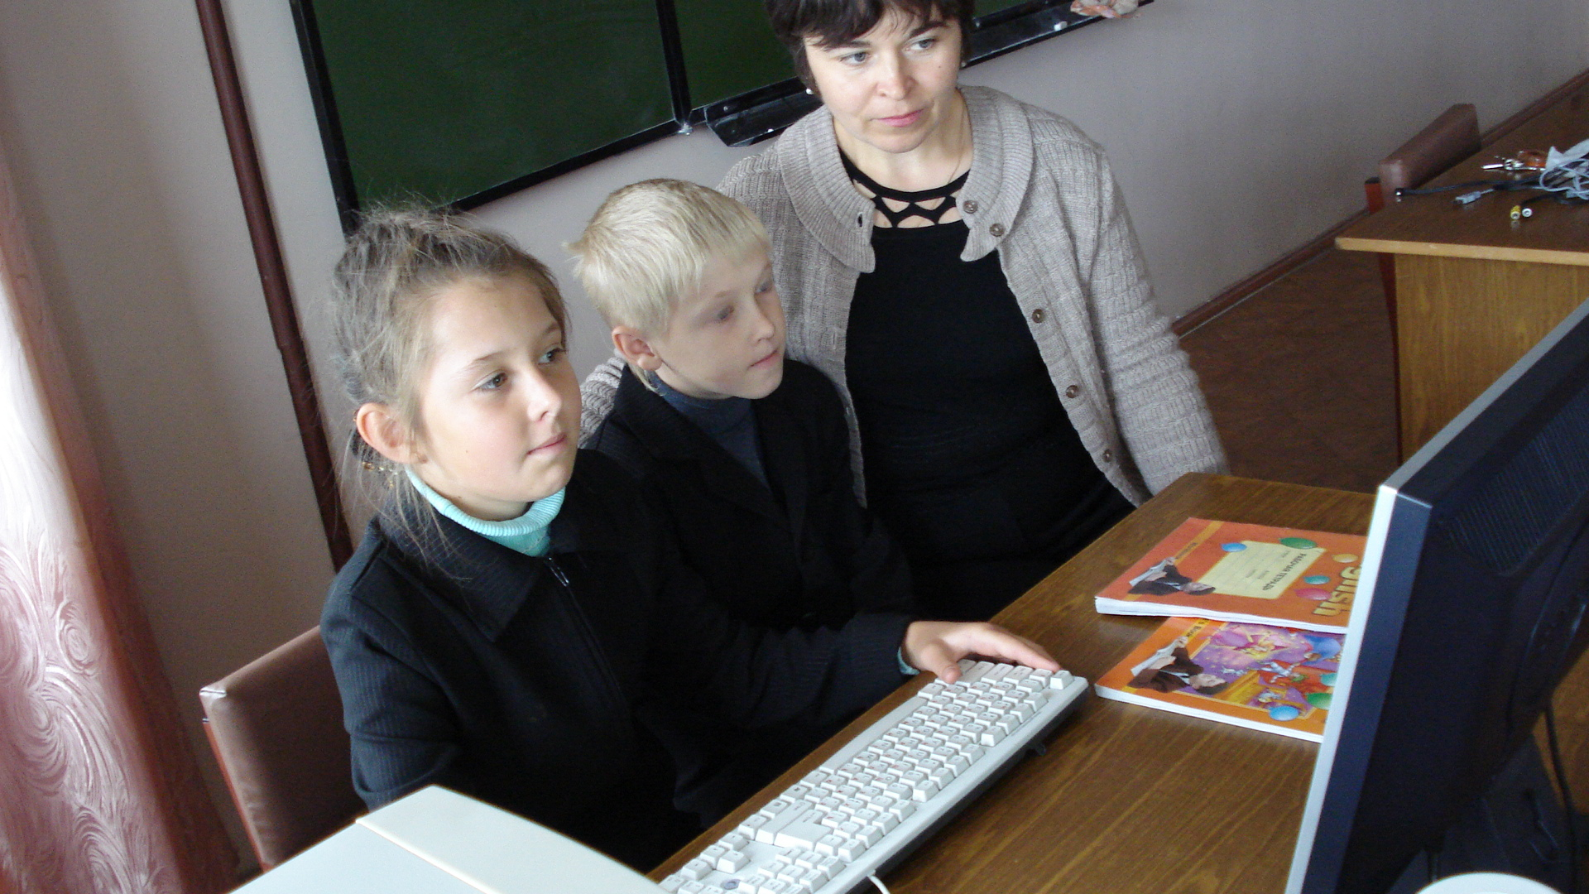

МЕТОДИЧЕСКАЯ СИСТЕМА ПРОЦЕССА РАЗВИТИЯ КРИТИЧКСКОГО МЫШЛЕНИЯ УЧАЩИХСЯ
ЦЕЛЬ
СОДЕРЖАНИЕ
УСЛОВИЯ

Развитие критического мышления учащихся в процессе личностно-ориентированного обучения

1.Программа Министерства образования по иностранным языкам
2. УМК Enjoy English авторы М. Биболетова и др.и УМК Deutsch – Schritte авторы И.Л.Бим, Л.В.Садомова и др.
3. Внеклассная работа
1.Возрастные особенности.
2.Индивидуальные особенности

СРЕДСТВА
МЕТОДЫ
ПРИЕМЫ

- таблицы
-схемы
-опоры
-алгоритмы
- памятки
-раздаточный материал
- ТСО

- проблемный
- обучение в сотрудничестве
- модульное обучение
- проектов

- специально подобранный аутентичный текст;
- стратегия «Кластер» («Ассоциация»);
- коллаж;
- стратегия «Прогноз»
- прием Д. Огле «Знаю» - «Хочу узнать»;
- стратегия «Конспектирование»;
- стратегия «Разметка текста» («INSERT»);
- стратегия «Тонкий и толстый вопросы»;
- рефлексивная стратегия «Синквейн» («Пятистишье») и т.д.

Урок Внеклассные мероприятия
-вызов КВН
-осмысление олимпиады
-рефлексия конкурсы
ролевые игры и т.д.
ФОРМЫ

РЕЗУЛЬТАТ

Компетентная языковая личность с развитым критическим мышлением, способная самореализоваться в поликультурном обществе XXI века

Критерии результативности
1. Диагностика отношения к предмету
2. Диагностика мотивов изучения предмета
3.Диагностика обученности
9. Заключение
Разнообразие современных педагогических технологий не только пробуждает творческую мысль педагога, но и ставит его перед проблемой выбора: применять или не применять ту или иную технологию на практике. Учителя по-разному воспринимают новое: одни скептически полагают, что реализовать инновационные идеи в рамках классно-урочной системы достаточно трудно, другие сразу хотят попробовать в своей практике новый подход. •И здесь, на наш взгляд, актуально подойти к выбору технологии с точки зрения её продуктивности и "оснащенности" средствами достижения поставленных образовательных целей. То есть важно перенести акцент с вопроса "ЧТО делать?" на проблему "КАК сделать?", чтобы потом не искать ответа на традиционно российское "Кто виноват?"
Эффективность образовательной технологии маловероятна при отсутствии педагогической техники и взаимодействия учителя и ученика, проявляющегося в предъявлении и принятии учебных задач и заданий.
Представленный опыт связан с преобразованием, моделированием и адаптацией к конкретным условиям школы комплекса методов, приемов и средств развития критического мышления на уроках иностранного языка.
Новизна опыта выражается в следующих положениях: создание условий для
проектирования индивидуальной познавательной траектории развития личности на уроках иностранного языка; создание и апробация комплекса лингвострановедческого материала, состоящего из: аутентичного текста, паспортизации ключевых слов, коллажирования, методики развития критического мышления; включение личности в активную речемыслительную деятельность, направленную на развитие коммуникативных умений.
Итак, вовлеченные в процесс критического мышления, ученики овладевают навыками самостоятельной работы, что способствует максимальному саморазвитию и адекватной (критической) оценки своего субъективного опыта. Ученику предоставляется возможность для самореализации, а работая в группах, развиваются такие качества как сотрудничество, ответственность, доброжелательность, толерантность. Таким образом реализуется не только образовательный, но и развивающий, и воспитательный потенциал урока.

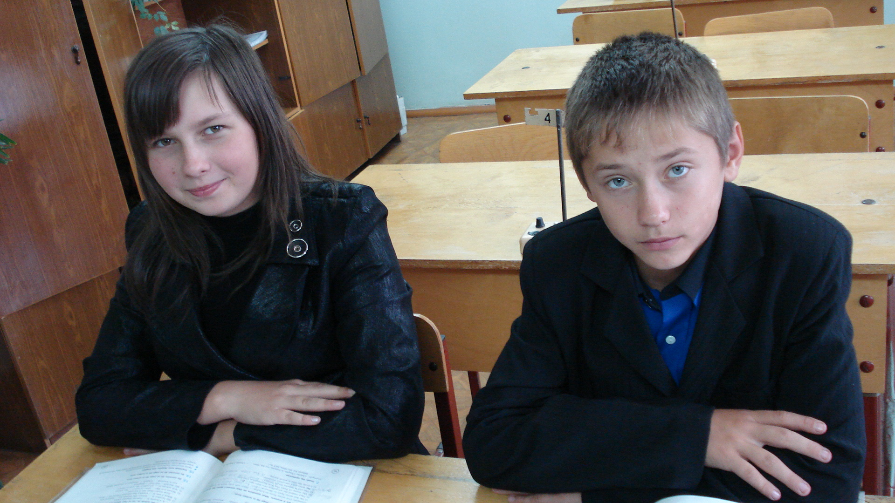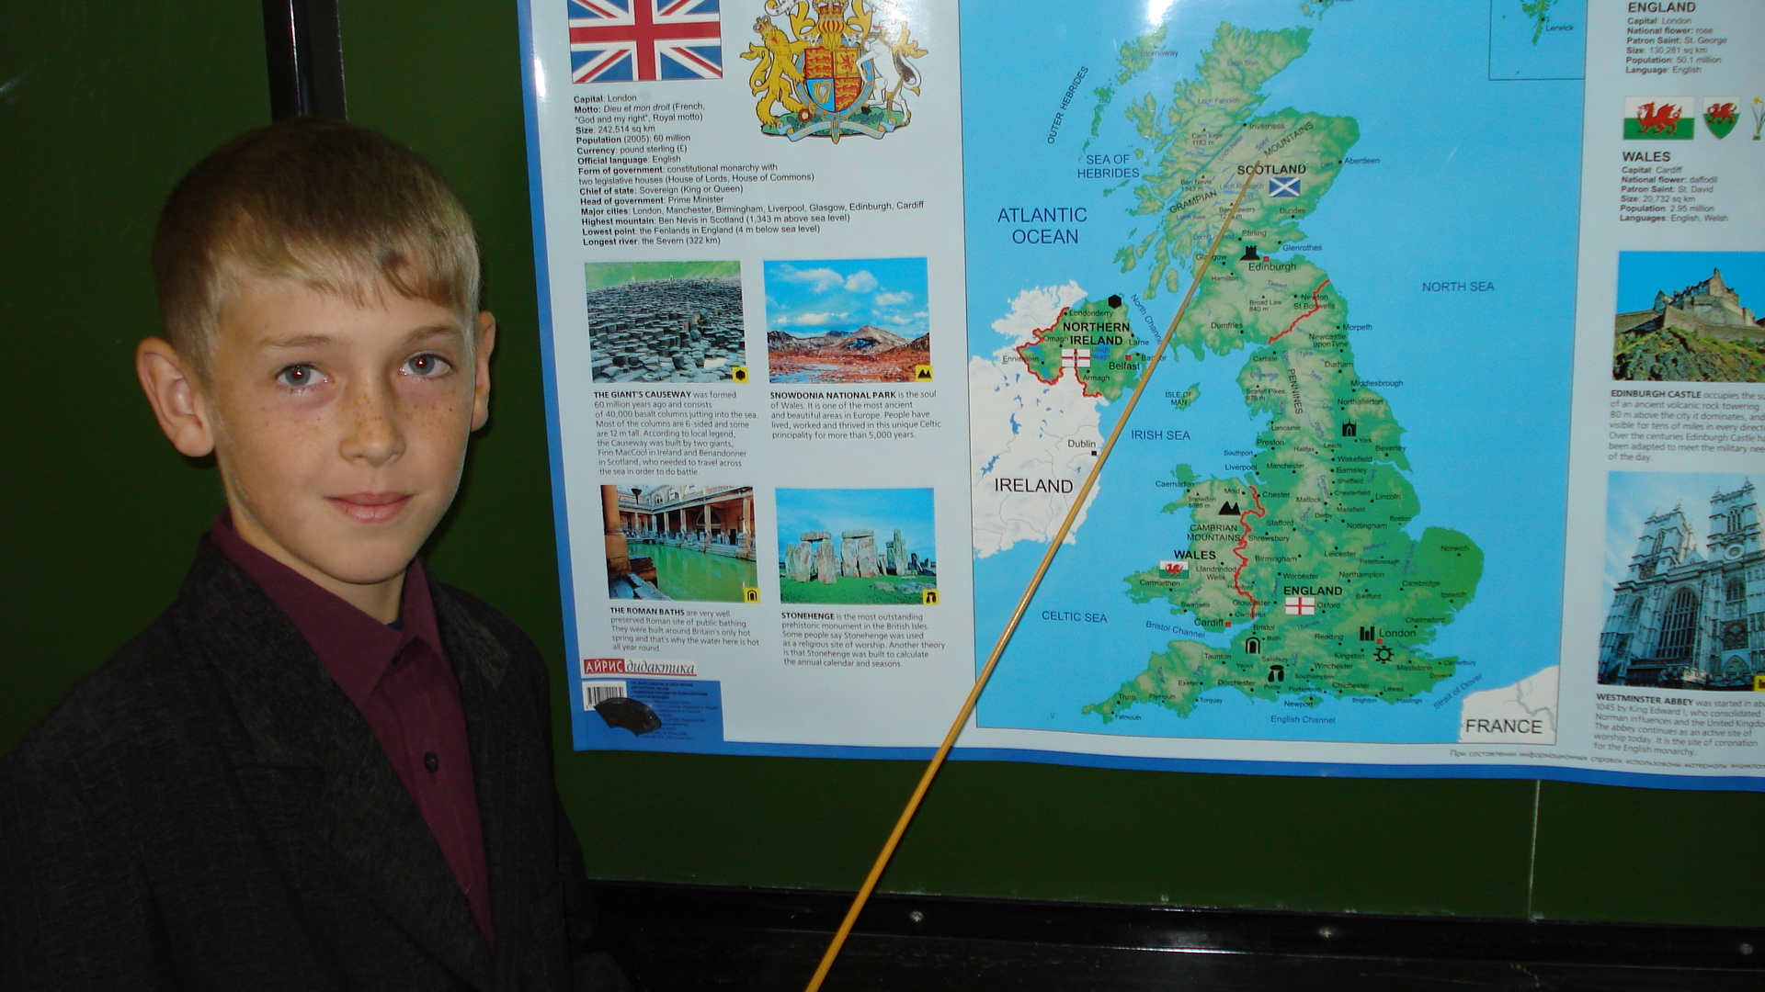

10. Литература

1. Клустер Д. Что такое критическое мышление? http://murmix.narod.ru/uch/psy/Formirovanie_i_sushnost_kriticheskogo_myshleniya.htm
2. Бим И.Л. Личностно-ориентированный подход – основная стратегия обновления школы // Иностранные языки в школе. -2002.-№2
3. Полат Е.С. Разноуровневое обучение. // Иностранные языки в школе. - 2000. - № 6. -С. 6-11.
4. Сухова Л.В.Некоторые приемы формирования критического мышления на уроках французского языка.// Иностранные языки в школе.-2006.-№1.-С.ЗО.
5. Соловова Е.Н. Методика отбора и работы с текстами для чтения на старшем этапе обучения школьников.//Иностранные языки в школе. – 2007.- №2.-
С.2 - 10.

6. Генике Е.А., Трифонова Е.А. Развитие критического мышления (Базовая модель). М.: Изд-во "Бонфи". 2002.

7.Заир-Бек СИ., Муштавинская И.В. Развитие критического мышления на уроке: Пособие для учителя. М.: Просвещение. 2004.

8. Харламова М.В. Использование "идейных сеток"
на уроках английского языка // Иностранные языки в школе.- 2005.- №1.

